ANAK INDRIA
SUATU TINJAUAN PSIKOLOGIS-PRAKSIS
TENTANG KURIKULUM PAK UNTUK ANAK INDRIA
DI SEKOLAH MINGGU KEBAKTIAN MADYA GEREJA TORAJA
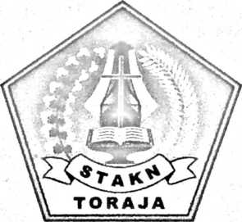

SKRIPSI
Diajukan kepada Sekolah Tinggi Agama Kristen Negeri Toraja
Untuk Memenuhi Sebagian Persyaratan Guna Memperoleh
Gelar Sarjana Teologi
OLEH

INDRY KAP A
20001056
SSf KOLAll TINGGI AGAMA KRISTEN NEGERI TORAJA
2005
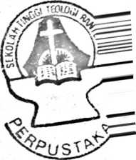

HALAMAN PERSETUJUAN
Setelah membaca dan meneliti ulang skripsi yang berjudul “Anak Indria” dengan subjudul
“"‘Suatu Tinjauan Psikologis-Praksis mengenai Kurikulum Pendidikan Agama Kristen untuk Anak
Indria di Sekolah Minggu Kebaktian Madya Gereja Toraja”, yang ditulis dan dipersiapkan oleh :
Nama
: Indry Kapa
Nomor Induk Mahasiswa : 20001056
Jurusan
: Teologi Pastoral
maka disetujui untuk dipertahankan dalam ujian Skripsi di depan Dewan Penguji.
Rantepao, 17 Mei 2005
S. PAK, M. Pd.
A. K. Sampeasang. S. PAK, M, Pd.
Dosen/embimbins.

HALAMAN PENGESAHAN  Judul Skripsi : Anak Indria  Sub Judul : Suatu Tinjauan Psikologis-Praksis mengenai Kurikulum Pendidikan Agama  Kristen untuk Anak Indria di Sekolah Minggu  Sebagai salah satu persyaratan guna memperoleh gelar Sarjana Teologi pada Sekolah Tinggi Agama  Kristen Negeri (STAKN) Toraja.  Disiapkan Oleh : | Indry Kapa
NIRM | 20001056
Jurusan : | Teologi Pastoral
Dosen Pembimbing | A.K. Sampeasang, S.PAK, M.Pd.

Telah dipertahankan oleh penulis di depan Panitia Ujian Saijana (SI) pada Sekolah Tinggi Agama
Kristen Negeri (STAKN) Toraja pada tanggal 14 Juni 2005 dengan Judicium :
Dewan Penguji
- Pdt. DR. I. Y. Panggalo
- Paulus Tangke, S. PAK, M. Pd.
- A. K. Sampeasang, S. PAK, M. Pd.
Rantepao, 16 Juni 2005

Ketua STAKN Toraja

Pdt. DR. A. Kabanga, M. Th.
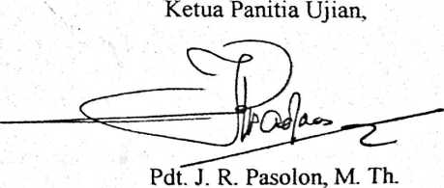
iii
ABSTRAKSI
Anak-anak adalah masa depan gereja dan bangsa. Tidak salah Alkitab sangat menekankan
mengenai keharusan memberikan pendidikan kepada mereka, antara lain dalam kitab UI. 6:4-7 dan
"^at. 19:14. Kehadiran Sekolah Minggu yang merangkul anak-anak merupakan wujud kepedulian
tereja terhadap anak-anak dan pelaksanaan dari amanat Allah. Namun ada satu kategori umuryang
sama terlupakan oleh Gereja Toraja yaitu umur Balita (bawah lima tahun) yang dinamakan Anak
rtdria. Selama ini mereka hanya digabungkan dalam kelas Anak Kecil sehingga tidak ada
ziurikulum baku khusus bagi Anak Indria. Maka untuk mendapatkan desain kurikulum Pendidikan
Aigama Kristen yang sesuai dengan kekhasan Anak Indria, dilakukanlah penelitian secara
kepustakaan dan wawancara.
Akhir penelitian ini didapatkan dua kesimpulan bahwa dari sudut psikologis (aspek fisik,
kognitif, moral, sosial, emosi, kepercayaan) Anak Indria berbeda dengan Anak Kecil (6-9 tahun)
Kahkan umur ini merupakan the golden age untuk mulai memberikan pendidikan. Jadi Anak Indria
memiliki kekhasan dan dari kekhasan ini didesainlah kurikulum PAK untuk dipakai di Sekolah
vTinggu. Desainnya sebagai barikut : Rumusan Tujuan (Tujuan SMKM-GT, Tujuan Kurikuler,
"’ujuan Umum, Tujuan Khusus), Bahan/Materi Cerita. Disusul dengan poin-poin yang teridiri atas:
L. Bahan Persiapan Pembimbing (Pemahaman Teks, Penghayatan Untuk Guru, Kondisi Anak), B.
•ttrategi Pembelajaran (Media, Metode, Aktivitas, .Pokok-pokok Kegiatan : Pendahuluan, Inti
’cembelajaran, Penerapan), C. Evaluasi/penilaian. Desain ini telah memperhatikan tiga ha! yaitu
mth cormminity (komunitas iman), experience (mengalami kebenaran dasar Alkitab secara
ungsung), relalionship (hubungan yang akrab antara guru dengan anak dan anak dengan anak).
iv

